Wie viel Freiheit darf Sicherheit kosten?
Ein Gespräch nach Sokratischer Methode
Freitag, 27. November 2026 - Sonntag, 29. November 2026

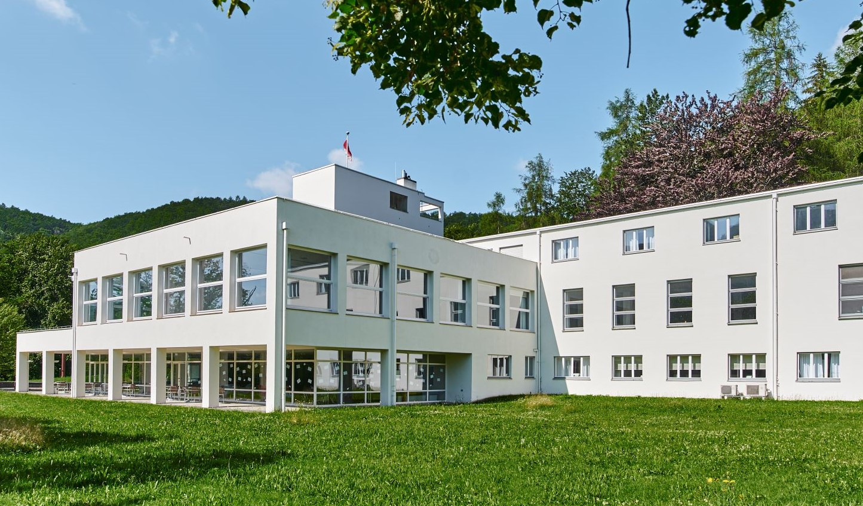
download / Foto: Steffen Roller

Präsenz

Freiheit und Sicherheit gehören zu den grundlegenden Bedürfnissen des Menschen. Wir möchten selbst bestimmen, wie wir leben, handeln und entscheiden. Zugleich erwarten wir Schutz vor Gefahren und wünschen uns Verhältnisse, in denen wir uns sicher bewegen können. Doch Maßnahmen, die Sicherheit schaffen sollen, können die Freiheit des Einzelnen einschränken.

Inhalt:
Freiheit und Sicherheit gehören zu den grundlegenden Bedürfnissen des Menschen. Wir möchten selbst bestimmen, wie wir leben, handeln und entscheiden. Zugleich erwarten wir Schutz vor Gefahren und wünschen uns Verhältnisse, in denen wir uns sicher bewegen können. Doch Maßnahmen, die Sicherheit schaffen sollen, können die Freiheit des Einzelnen einschränken.
Wie viel Freiheit sind wir bereit aufzugeben, um uns sicherer zu fühlen? Kann es Sicherheit überhaupt geben, ohne Freiheit einzuschränken? Wann ist eine solche Einschränkung gerechtfertigt – und wann geht sie zu weit? Ist Sicherheit vielleicht sogar eine Voraussetzung dafür, Freiheit tatsächlich ausüben zu können? Und wer soll darüber entscheiden, welches Maß an Freiheit für mehr Sicherheit aufgegeben werden darf?
Solchen Fragen wollen wir – ausgehend von Erfahrungen der Teilnehmenden – im Sokratischen Gespräch nachgehen. Anhand eines konkreten Beispiels soll gemeinsam untersucht werden, was wir unter Freiheit und Sicherheit verstehen und in welchem Verhältnis beide zueinander stehen. Dabei geht es nicht darum, möglichst schnell zu einer Antwort zu gelangen, sondern die eigenen Überzeugungen zu prüfen, Argumente gemeinsam weiterzuentwickeln und einander aufmerksam zuzuhören. Voraussetzung dafür sind die Bereitschaft, gemeinsam mit anderen nachzudenken und offen zu kommunizieren.

Termin:
Freitag, 27. November 2026, 18:00 Uhr - Sonntag, 29. November 2026, 13:00 Uhr
Referierende:
apl. Prof. Dr. Stefan Büttner-von Stülpnagel
Leitung:
Kontakt:
Martina Siegel-Ginzinger, Tel.: 07125-152-148, E-Mail: Martina.Siegel-Ginzinger@lpb.bwl.de
Ort:
Haus auf der Alb, Bad Urach
Gebühren:
Teilnahmegebühr 100,00 €

Seminar-Nr.: 23/48-26 (Bei Rückfragen bitte angeben)

Zur Anmeldung:



